лист фототаблицы № _ 1_
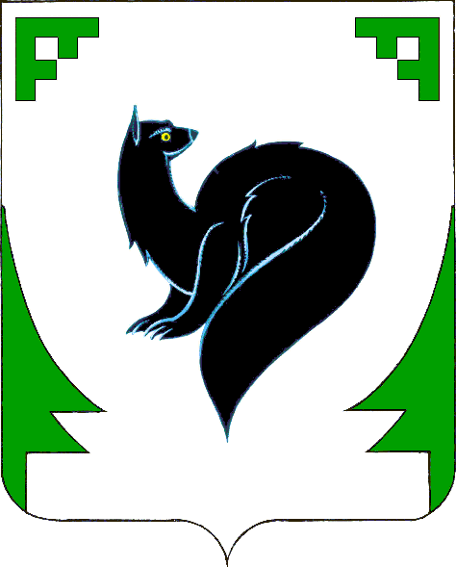
Управление земельными ресурсами
департамента муниципальной собственности
Администрация города Мегиона
ФОТОТАБЛИЦА
приложение к акту о состоянии земельного участка

от «_ 21_» июля__2020 г.

( Ф.И.О должностного лица, наименование юридического лица, гражданина)
земельный участок 26, улица Зеленая, поселок городского типа Высокий, город Мегион, Ханты – Мансийский автономный округ – Югра, кадастровый номер 86:19:0050303:535

(место нахождение земельного участка, адрес)

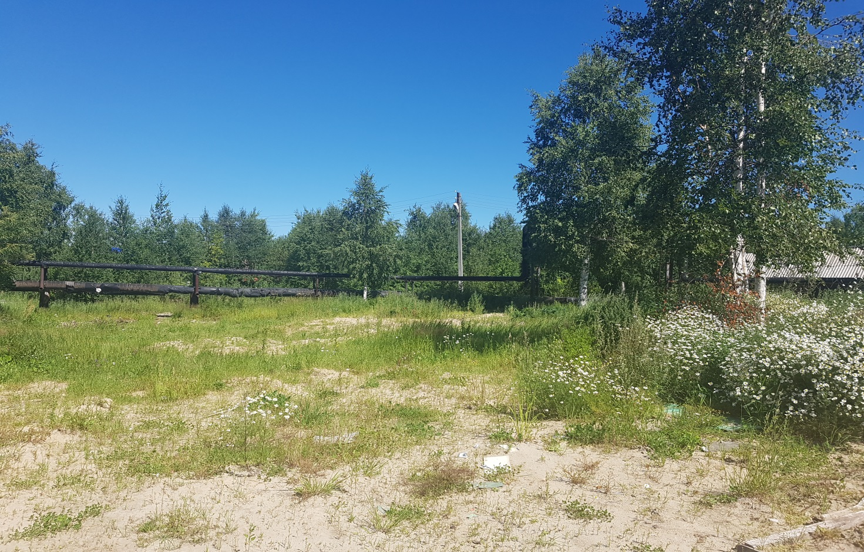

Начальник отдела земельно-имущественных
отношений управления земельными ресурсами
департамента муниципальной собственности
администрации города Мегиона А.А.Банникова

лист фототаблицы № _ 2_
Управление земельными ресурсами
департамента муниципальной собственности
Администрация города Мегиона
ФОТОТАБЛИЦА
приложение к акту о состоянии земельного участка

от «_ 21_» июля__2020 г.

( Ф.И.О должностного лица, наименование юридического лица, гражданина)
земельный участок 26, улица Зеленая, поселок городского типа Высокий, город Мегион, Ханты – Мансийский автономный округ – Югра, кадастровый номер 86:19:0050303:535

(место нахождение земельного участка, адрес)
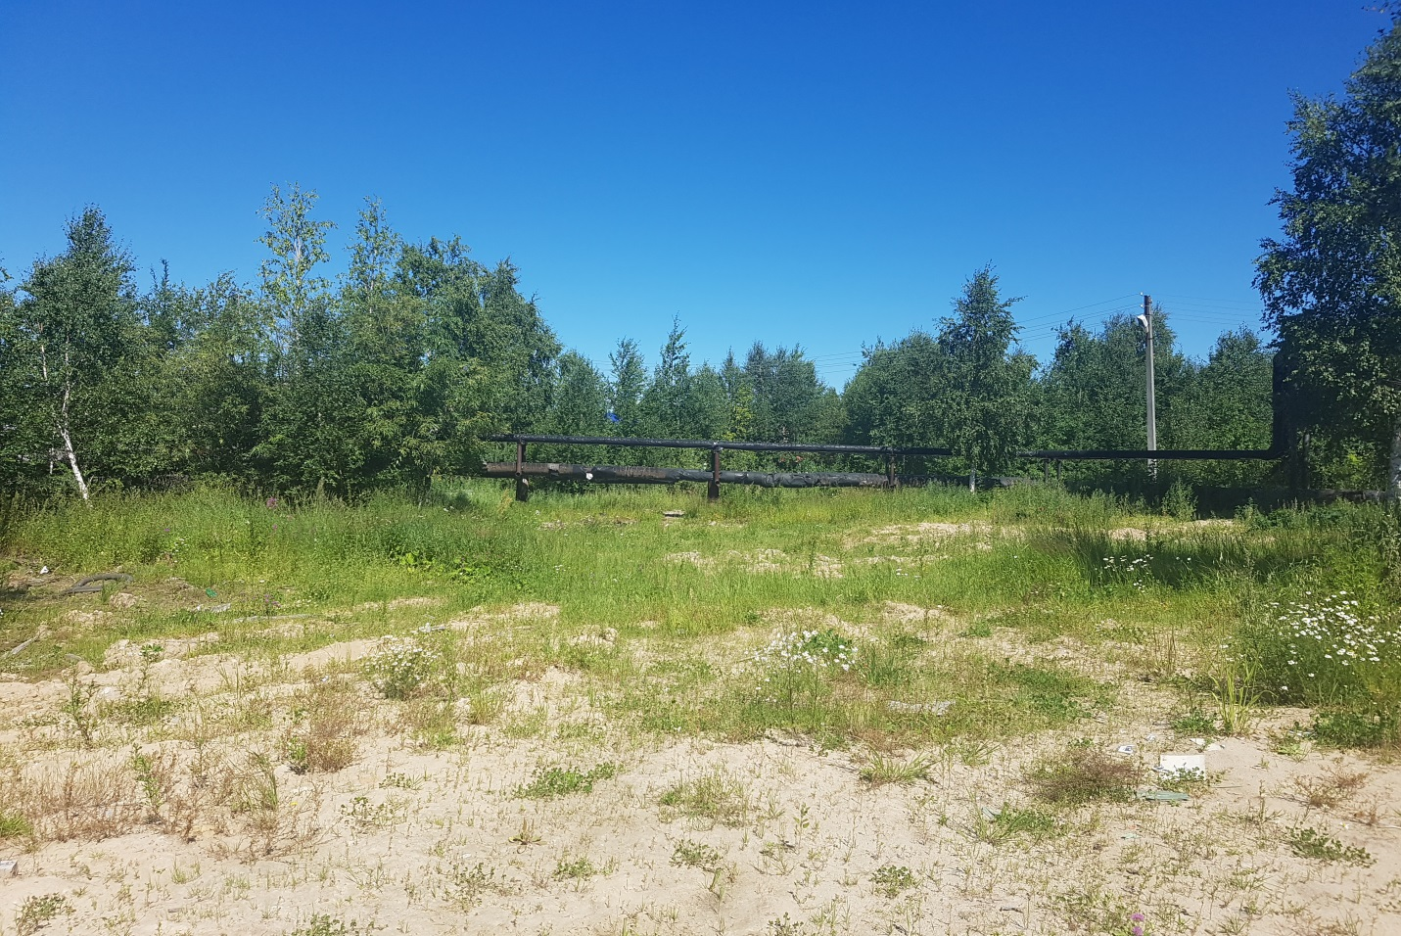

Начальник отдела земельно-имущественных
отношений управления земельными ресурсами
департамента муниципальной собственности
администрации города Мегиона А.А.Банникова
Управление земельными ресурсами
департамента муниципальной собственности
Администрация города Мегиона

АКТ
о состоянии земельного участка

г. Мегион 21.07.2020

Настоящий акт составлен начальником отдела земельно-имущественных отношений управления земельными ресурсами департамента муниципальной собственности администрации города Мегиона Банниковой А.А., специалиста-эксперта службы земельного контроля управления муниципального контроля администрации города Даниловой О.А., с целью проведения аукциона.
Произведено визуальное обследование земельного участка площадью: 699 кв.м.
Расположенного по адресу: земельный участок 26, улица Зеленая, поселок городского типа Высокий, город Мегион, ХМАО-Югра
Кадастровый номер: 86:19:0050303:535
В результате визуального обследования установлено: Доступ на земельный участок свободный. На территории земельного участка отсутствуют какие-либо здания, строения. Земельный участок частично зарос древесно-кустарниковой растительностью.

Приложение к акту: фотография земельного участка на 2 л. в 1 экз.

Начальник отдела земельно-имущественных
отношений управления земельными ресурсами
департамента муниципальной собственности
администрации города Мегиона ____________________Банникова А.А.

Специалист-эксперт службы земельного контроля
управления муниципального контроля
администрации города Мегиона ____________________ Данилова О.А.

